VIII Encuentro Nacional de Comunidades de Base
VER LA REALIDAD A TRAVÉS DE LA MÚSICA
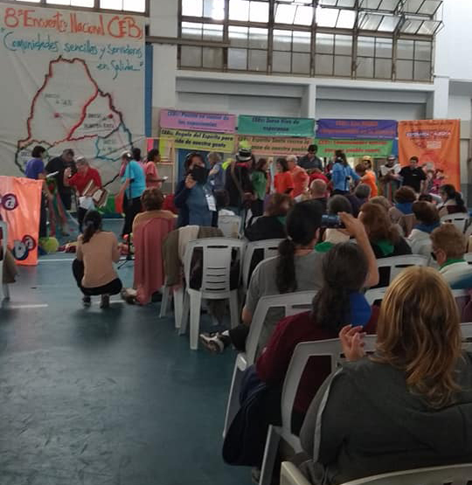Introducción
El VIII Encuentro Nacional de Comunidades de Base organizó su programa de trabajo en torno al esquema del VER – JUZGAR – ACTUAR.
La parte del VER se tituló justamente “Ver la realidad a través de la música” y estuvo a cargo del sociólogo Pablo Guerra. Al inicio de su exposición contó que la idea era conocer más sobre nuestras problemáticas, desafíos y signos del Reino, recurriendo a temas musicales que hicieran referencia a algunos de los aspectos que reflejan las particularidades de nuestros tiempos.
Para ello hubo un trabajo preparatorio que consistió en que cada comunidad de base del país eligiera un tema musical que hiciera referencia a algún signo negativo de nuestro tiempo y otro tema musical representativo de algún signo positivo.
En total se recibieron 28 temas musicales haciendo referencia a algún problema específico de nuestra realidad, y otros 15 en referencia a algún aspecto positivo o esperanzador. La primera tarea anterior al Encuentro, por lo tanto, consistió en escuchar atentamente cada una de las canciones propuestas para descubrir a qué temática hacía referencia. En ese sentido, las canciones elegidas hicieron referencia
    - Violencia intrafamiliar, femicidios
    - Patriarcalismo
    - Vulnerabilidad infantil
    - Pobreza y exclusión social
    - Situación de calle
    - Drogas
    - Centralismo político
    - Costo de vida
    - Delincuencias, inseguridad
    - Pérdida de valores
    - Situación ambiental
    - Globalización cultural
    - Familia
    - Educación
    - Transgénero
    - Fatalidad del progreso
    - Indigenismo
    - Distopías
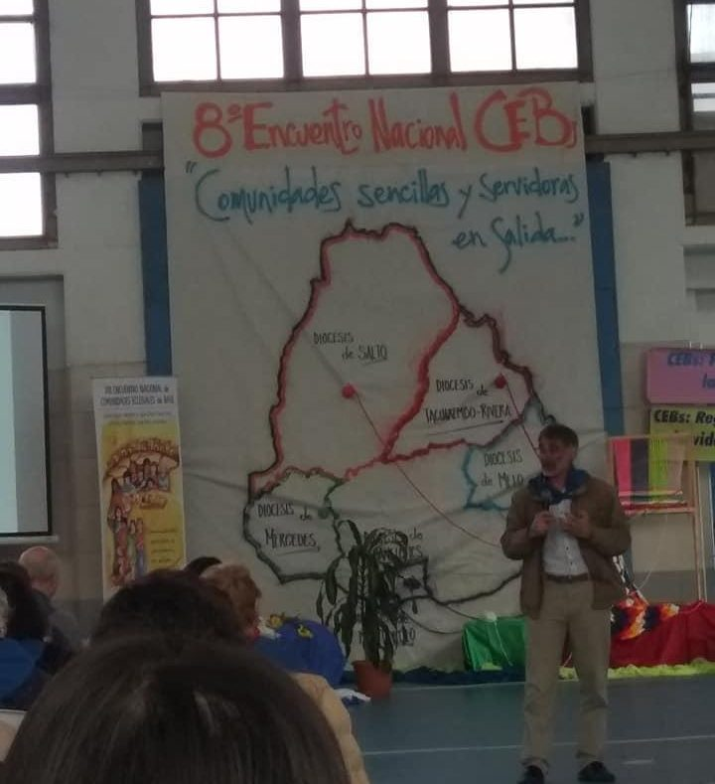
    - Amor y sexualidad en las nuevas generaciones
    - Infidelidad
    - Intolerancia
Acto seguido, Pablo Guerra mencionó algunos puntos de partida para su exposición, señalando que los cristianos no vemos la realidad desde fuera, sino que somos parte de esa realidad. Es decir, disfrutamos y sufrimos de las cosas buenas y malas que nos ofrece la vida como cualquier otra persona: nuestro VER por lo tanto no es externo, sino encarnado en nuestra realidad propia. En segundo término señaló que la realidad es como la vida misma: una sinfonía de aspectos lindos y de los otros.
Teniendo en cuenta lo anterior advirtió que las canciones fueron clasificadas según sean signos positivos o negativos, aunque lo cierto es que muchos datos de nuestra realidad no pueden ser representados en términos de blanco y negro.
Asimismo, expuso a los presentes que había dos maneras de pararse frente a esa realidad: están quienes pretenden “escaparse” por considerar que el mundo es demasiado malo y quienes toman el camino de hacerse “levadura en la masa” para contribuir a hacer de nuestra casa en común un lugar más habitable. La misión del cristiano claramente no es la de esconderse, sino la de contribuir a la construcción del Reino.
Dos tentaciones comunes y el arranque con Cambalache
Dos tentaciones asoman a la hora del VER: la primera es creer que “todo pasado es mejor” y la segunda es creer que vivimos en un mundo donde sólo se observa “pérdida de valores”. Para mostrar cómo en realidad cada generación siempre tuvo una visión pesimista de su época, comenzamos escuchando el Tango Cambalache, escrito en 1934 y donde se repite que “el mundo fue y será una porquería”.
Para mostrar la otra cara de la moneda, el expositor nos invitó a escuchar y acompañar cantando el tema “La vida es un Carnaval” de Celia Cruz, apuntando luego que el cristiano debe vivir con alegría. Citó a Francisco cuando señaló que “la alegría de la fe, la alegría del Evangelio es la piedra angular de la fe de una persona. Sin alegría aquella persona no es un verdadero creyente”.
Desde la globalización a la violencia intrafamiliar
Es así que sucesivos temas musicales formaron parte del repertorio de la mañana para hacer referencia a algún asunto en particular. Desde la globalización, magistralmente expuesta por Larbanois & Carrero en su “Santa Marta”, hasta las diferentes expresiones de violencia (machismo, femicidios, infanticidios, otras expresiones de violencia intrafamiliar, delincuencia), pasando por la pobreza, problemas ecológicas y de justicia social. Cada problema de nuestra sociedad va encontrando entonces un tema musical, lo que permitió una manera diferente de aproximarnos a nuestra realidad.
La exposición finalizó con el tema “Mi Revolución” de la banda “Cuatro pesos de propina”, que fue justamente la canción que apareció más frecuentemente citada como expresión de los signos positivos de nuestro tiempo.
El trabajo en grupos
Luego de la exposición de Pablo Guerra, se constituyeron 40 grupos que debieron trabajar según la siguiente pauta: “¿Todo pasado fue mejor? Luego de escuchar Cambalache hemos observado que cada época tiene sus problemas y virtudes. Propuesta para cada grupo:
- Conversar sobre los problemas y virtudes de nuestra época actual.
- Elegir dos palabras claves que refieran a problemas y otras dos que refieran a las virtudes”.

Las palabras claves (tanto las positivas como las negativas) fueron luego proyectadas en una nube de palabras. Allí se pudieron leer entre otras, las siguientes: solidaridad, amor, familia, educación; pobreza, violencia, machismo, impunidad…

El Rap como cierre
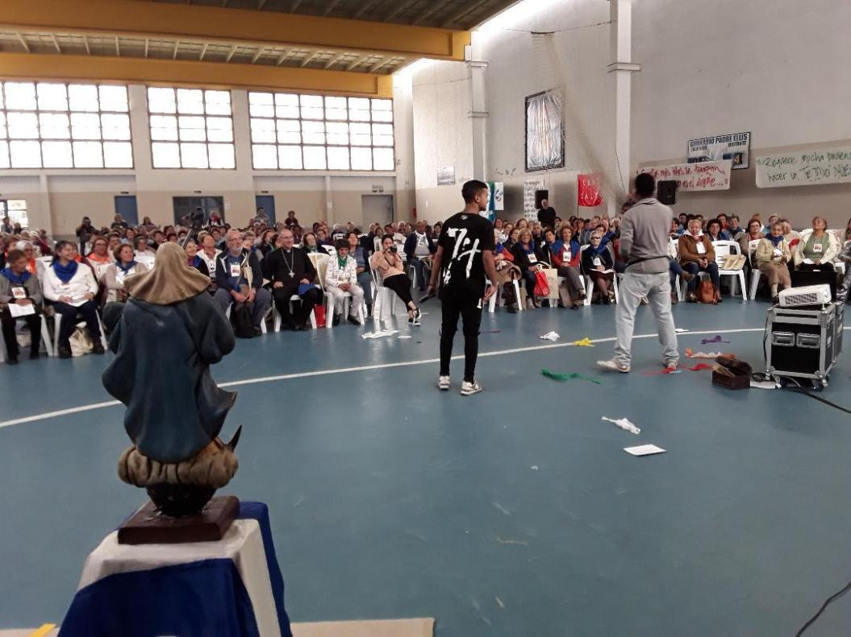Dos jóvenes raperos (Lucio y Jonathan) fueron invitados como cierre sorpresa del trabajo de la mañana. Tomando como base las palabras proyectadas por los Grupos, los dos jóvenes comenzaron a hacer su arte frente al público que lo disfrutó muchísimo. De esa manera, culminaba una primera parte del trabajo donde el mensaje musical fue protagonista.
https://umbrales.edu.uy/2019/05/28/viii-encuentro-nacional-de-comunidades-de-base/#more-7238

